**PageView**

Permite crear varias pantallas y deslizarnos de una a otra

Se necesita un PageController que administra el deslizamiento y ofrece la animación



Con la propiedad initialPage le decimos cual es la página de inicio:



Creamos las páginas usando el widget PageView, le asignamos el controller y las páginas a mostrar:

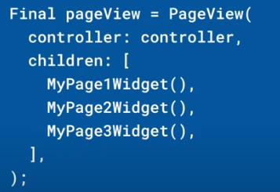

Podemos establecer la dirección de deslizamiento:

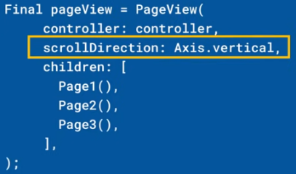

|  |  |
| --- | --- |
| **Código** | **Comentarios** |
| import 'package:flutter/material.dart';  import 'package:widgetsoftheweek/screens/BC/container_screen.dart';  import 'package:widgetsoftheweek/screens/F/fitted_box_screen.dart';  import 'package:widgetsoftheweek/screens/F/floating_action_button_screen.dart';  class PageviewScreen extends StatelessWidget {    PageviewScreen({Key? key}) : super(key: key);    final controller = PageController(initialPage: 1);    @override    Widget build(BuildContext context) {      return Scaffold(          appBar: AppBar(            title: const Text('PageView'),            centerTitle: true,          ),          body: Column(            children: [              const SizedBox(                height: 5,              ),              const Text("Como ejemplo hay 3 páginas:"),              const Text("Container, FloatingActionButton y FittedBox"),              const Text("y empieza posicionado en la del medio"),              Expanded(                child: PageView(                  controller: controller,                  children: const [                    ContainerScreen(),                    FloatingActionButtonScreen(),                    FittedBoxScreen(),                  ],                ),              ),            ],          ));    }  } |  |

Así se ve:



                                                                                                       